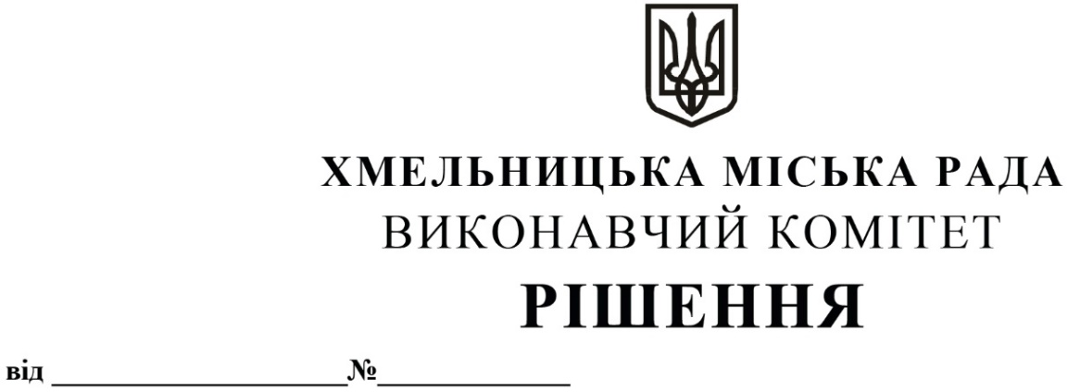

Про внесення змін в рішення виконавчого комітету міської ради від 10.05.2018 №344 із внесеними змінами

Розглянувши клопотання Хмельницького міського комунального підприємства «Муніципальна дружина», у зв’язку із кадровими змінами, відповідно до статті 255 Кодексу України про адміністративні правопорушення, керуючись Законом України «Про місцеве самоврядування в Україні», виконавчий комітет міської ради

ВИРІШИВ:

1. Внести зміни в рішення виконавчого комітету від 10.05.2018 №344 «Про надання повноважень посадовим особам на складання протоколів про адміністративні правопорушення» із внесеними змінами рішеннями виконавчого комітету від 27.06.2019 №577, від 09.04.2020 №327, від 24.06.2021 №610, від 08.12.2022 №945 виклавши додаток до рішення в новій редакції (додається).
2. Контроль за виконанням рішення покласти на заступника міського голови - директора департаменту інфраструктури міста В. Новачка.

Міський голова Олександр СИМЧИШИН

Додаток
до рішення виконавчого комітету
від 27.04.2023 № 406

Перелік
посадових осіб Хмельницького міського комунального підприємства
«Муніципальна дружина», які уповноважені складати протоколи про адміністративні правопорушення передбачені ст. ст. 44⁻³, 152, ч. 1 ст. 154, ст.ст. 155, 160, 175 - 1
Кодексу України про адміністративні правопорушення.

N з/п | Прізвище, ім'я та по батькові | Посада
 | ГАЄВСЬКА Тетяна Миколаївна | Інспектор
 | КОЗАК Віталій Йосипович | Інспектор
 | ЛІННИК Інна Миколаївна | Інспектор
 | МІРОШКІНА Оксана Олександрівна | Інспектор
 | ОПРЯ Артем Аркадійович | Інспектор
 | ПІНКАСЕВИЧ Людмила Миколаївна | Інспектор
 | СЕМКОВ Євген Ігорович | Інспектор
 | ЦВЄЛОВ Павло Віталійович | Інспектор
 | ЦІСАР Артур Русланович | Інспектор
 | ЧУБАК Роман Романович | Інспектор

Керуючий справами виконавчого комітету Юлія САБІЙ
Директор
Хмельницького міського комунального
підприємства «Муніципальна дружина» Роман ЦИМБАЛЮК

